DOPLNĚNÍ (pokud jste toho minule neměli dost nebo vás obzvláště zaujal Henri Rousseau ;))
https://www.ngprague.cz/exposition-detail/henri-rousseau/

DU K3: UMĚNÍ V ČESKÝCH ZEMÍCH – PŘELOM 19. A 20. STOLETÍ

Český impresionismus

Václav Radimský (1867 – 1946)
- patřil k takzvané první generaci českých impresionistů
- velmi pracovitý a úspěšný ve Francii
- po dostudování gymnázia odchází do Vídně, kde studuje na soukromé škole krajinářství
- 1892 – usazuje se v Barbizonu, kde potkává impresionistická esa (C. Moneta, C. Pissara)
- 1894 – získává jako nejmladší malíř vůbec první malířské ocenění za svůj obraz Kapradiny
- maloval společně s mnohými umělci z celého světa v Giverny v okruhu Moneta
- ve Francii se usazuje v neobydleném mlýně La Bergamotte u Seiny v Giverny, má i plovoucí ateliér, ve kterém prý pracoval i s Monetem
- po první světové válce se vrací zpět do rodné země, kde umírá na zápal plic v kolínské nemocnici
- Z Giverny
- Zrcadlení

Antonín Slavíček (1870 – 1910)
- přední postava českého impresionismu
- narodil se v Praze do rodiny správce vysokých škol technických
- po smrti matky ho vychovávaly sestry
- v šestnácti letech odešel do Mnichova, kde se věnoval umění
- studoval Akademii výtvarných umění (žák Julia Mařáka)
- po nešťastné lásce odešel na krátkou dobu do benediktinského kláštera
- 1893 – poprvé vystavuje své malby na výstavě v Umělecké besedě
- stal se přeborníkem v malbě krajin a zachycování jejich nálad
- častý námět venkovská příroda + zákoutí Prahy
- po mrtvici postupem času ochrnul na pravou část těla -> přesto se pokoušel malovat levou rukou
- po jeho smrti si manželka Bohumila vzala malíře a syna T. G. Masaryka Herberta (velmi složitý vztah s rodinou Masaryků, byla starší, vdova, už měla děti – nikdy ji skutečně nepřijali)
- U nás v Kameničkách
- Ve veltruském parku

Antonín Hudeček (1872 – 1941)
- odešel na dva roky stejně jako A. Slavíček do Mnichova, kde se věnoval malířství
- seznámil se s žáky Julia Mařáka a jezdil s nimi malovat okolí Okoře
- maloval převážně lesní krajiny
- cestoval na Itálii, kde ho okouzlila a inspirovala tamější krajina
- náklon k expresivnímu výrazu
- prolínání secese a symbolismu
- Moře v měsíční záři
- Večerní ticho

Další čeští impresionisté: Julius Mařák, Antonín Chittusi, Otokar Lebeda, Jakub Schikaneder, Joža Úprka, František Kaván… - zasáhli také do jiných směrů

SOLITÉR V ČESKÉM MALÍŘSTVÍ – FRANTIŠEK KUPKA
František Kupka
- nejznámější český malíř moderního umění
- vyučený sedlář, maloval vývěsní štíty, pivní tácky apod.- rodiče mu dovolili studovat umění, žil v Paříži – jako jeden z prvních vstoupil do čs. legie ve Francii na zač. 1. sv.v.
- v Čechách 1. velká výstava v roce 1946 – úspěch x po roce 1948 nebylo abstraktní umění vyhovující pro politickou ideologii – jeho obrazy nepřípustné
- po roce 1989 opět výstavy
směry:
1) symbolismus („orfismus“) – sděluje nezobrazitelné, zájem o přírodní vědy (i spiritismus), ilustrace národních časopisů a historických knih, obraz Cesta tichem
2) orfismus – prolínání výtvarného umění a hudby (hudební motivy i nadále, např. fuga), vytváří velmi barevné až geometrické abstrakce, u Kupky často tvar kruhů
3) fauvismus – důraz na barvu, práce se světlem a stínem obráceně (teplá červená=stín, studená modrá=světlo)
obrazy Vlastní podobizna a Rodinná podobizna
4) přechod k abstrakci – obraz Klávesy piana – přelomový!
obraz Amorfa – Dvoubarevná fuga = 1. vystavený abstraktní obraz
Barevné plány, Plochy svislé a příčné, Abstraktní malba – jeho nejabstrakt. obraz, maximální redukce všeho

Obraz Tvar modré – vydražen za 57,4 mil. Kč

Otázka pro vás: Co má František Kupka společného s českou olympijskou reprezentací? (pokud nevypátráte odpověď, dozvíte se příští týden ;-))

OBRÁZKY A DOPLŇUJÍCÍ INFO NÍŽE:
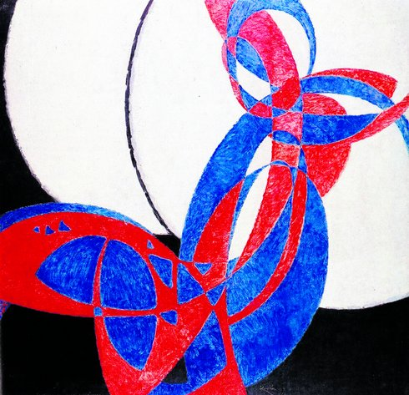
Amorfa – Dvoubarevná fuga
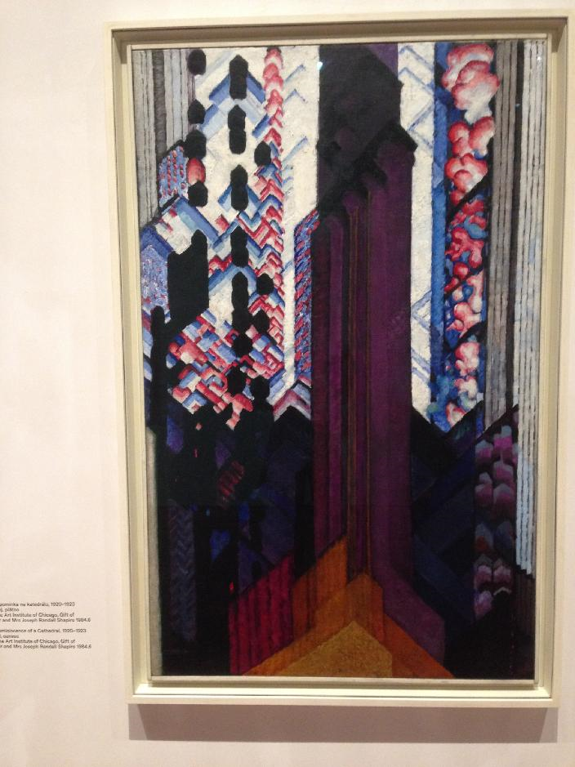
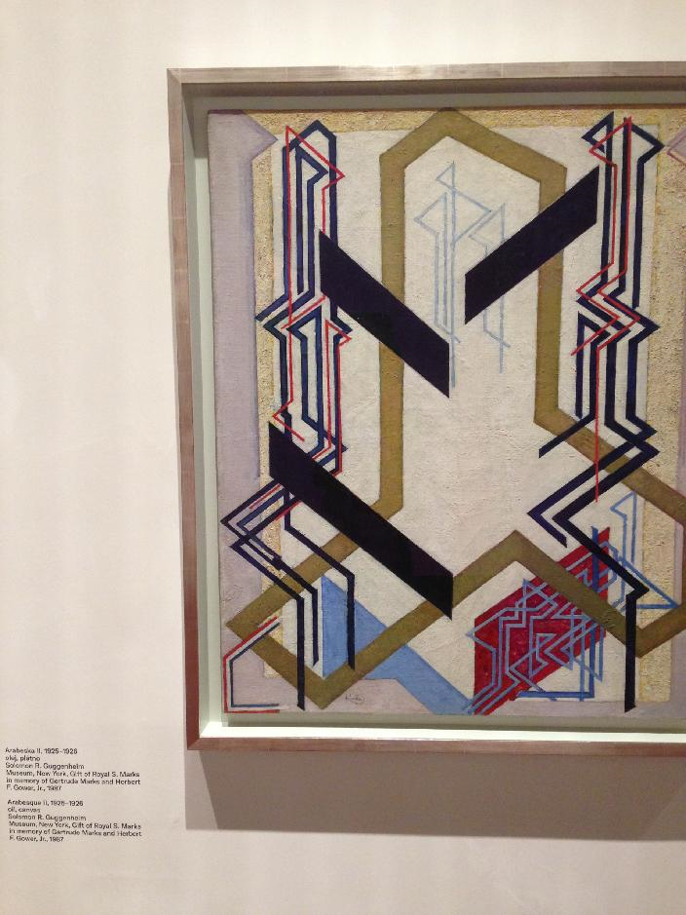
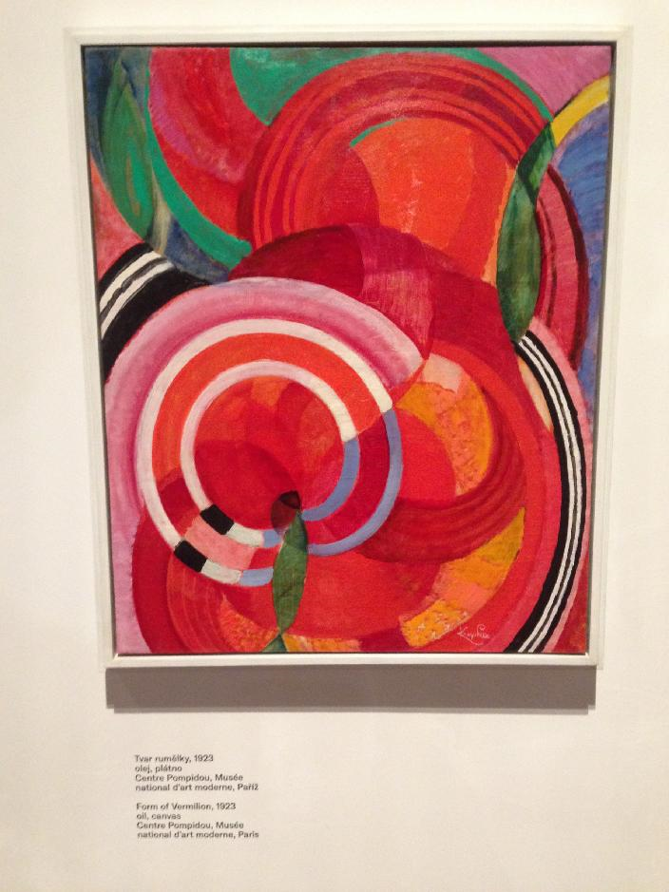
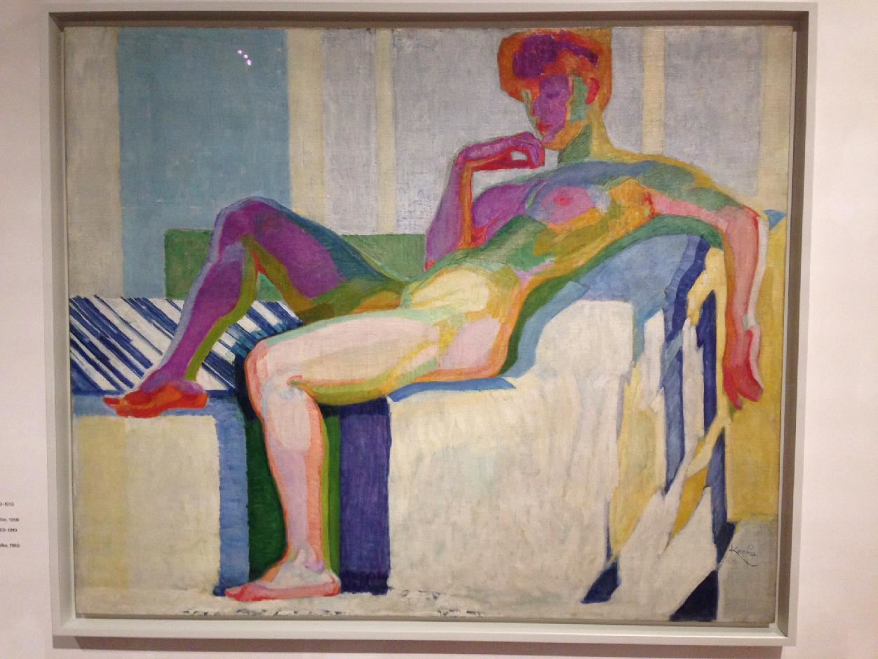
Velký akt

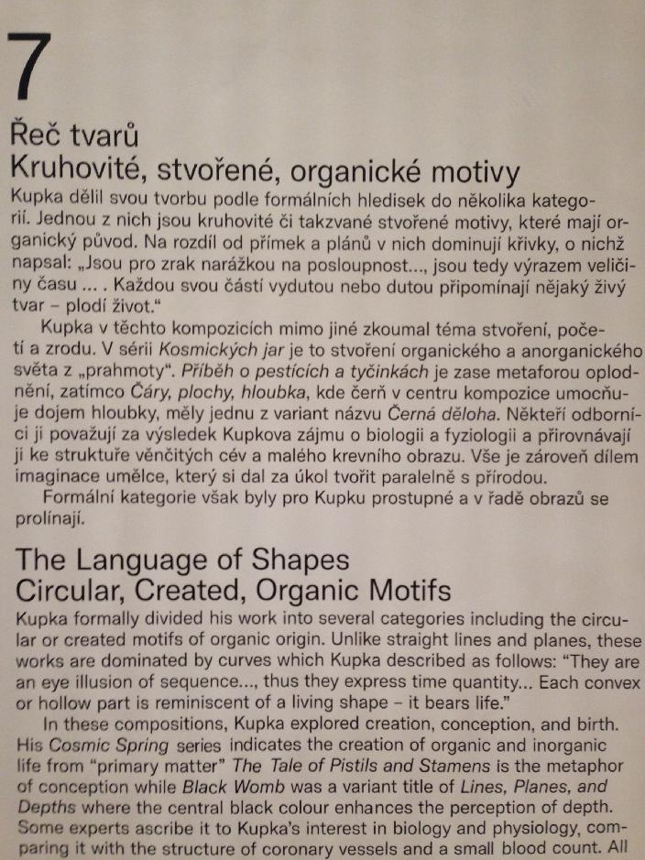
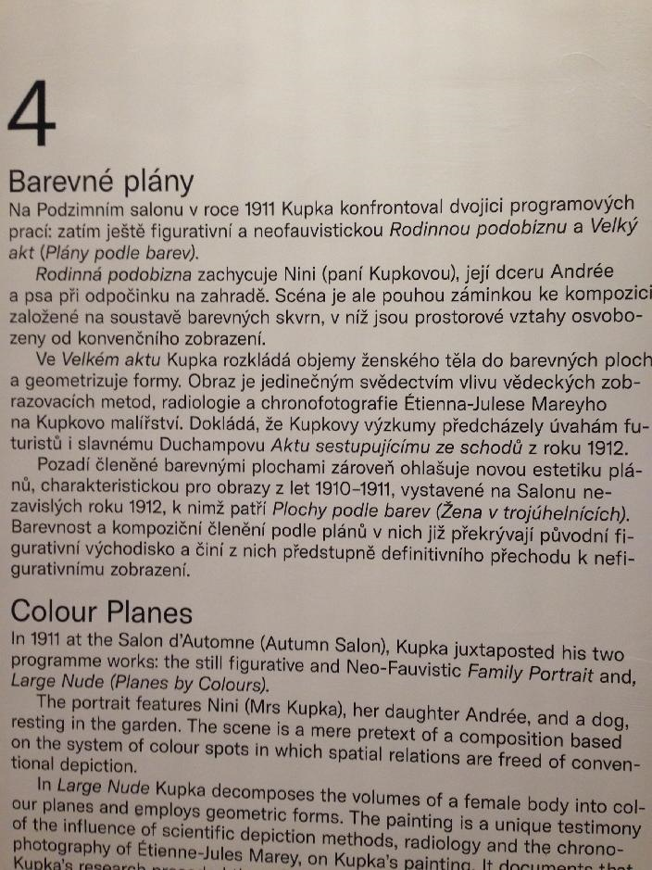
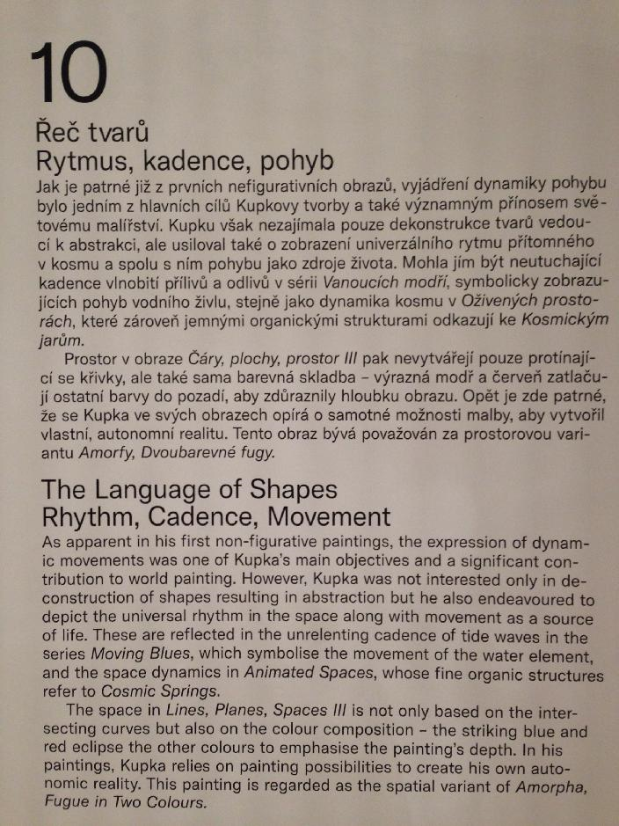
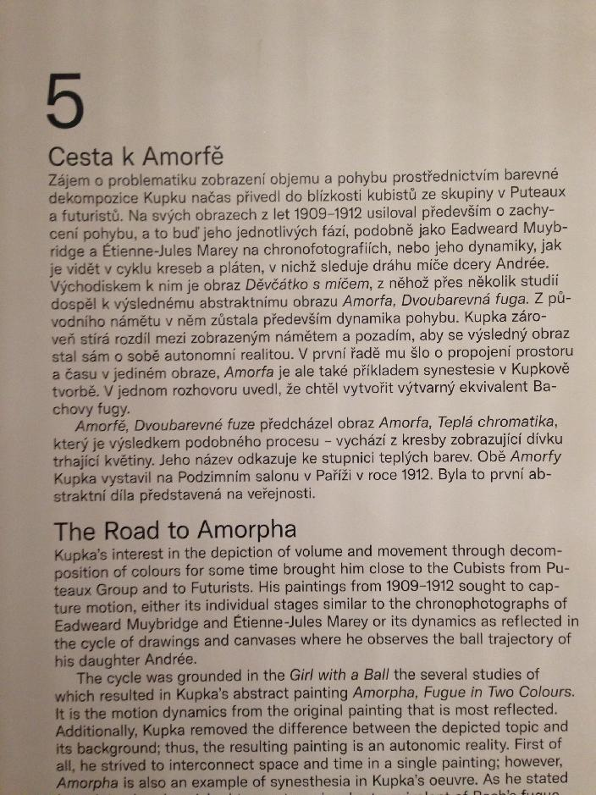
Zdroj: panely z výstavy František Kupka v NG 2019

úkol: podívat se na další obrazy od Františka Kupky a video z výstavy - https://www.ngprague.cz/exposition-detail/frantisek-kupka-1871-1957/
a na video z výstavy reflektující české umělce ve Francii v tomto období – https://www.ngprague.cz/exposition-detail/bonjour-monsieur-gauguin/

